****

二〇二〇年一月二十日

第5期

新平县扶贫办

召开安排布置扫黑除恶专项斗争工作

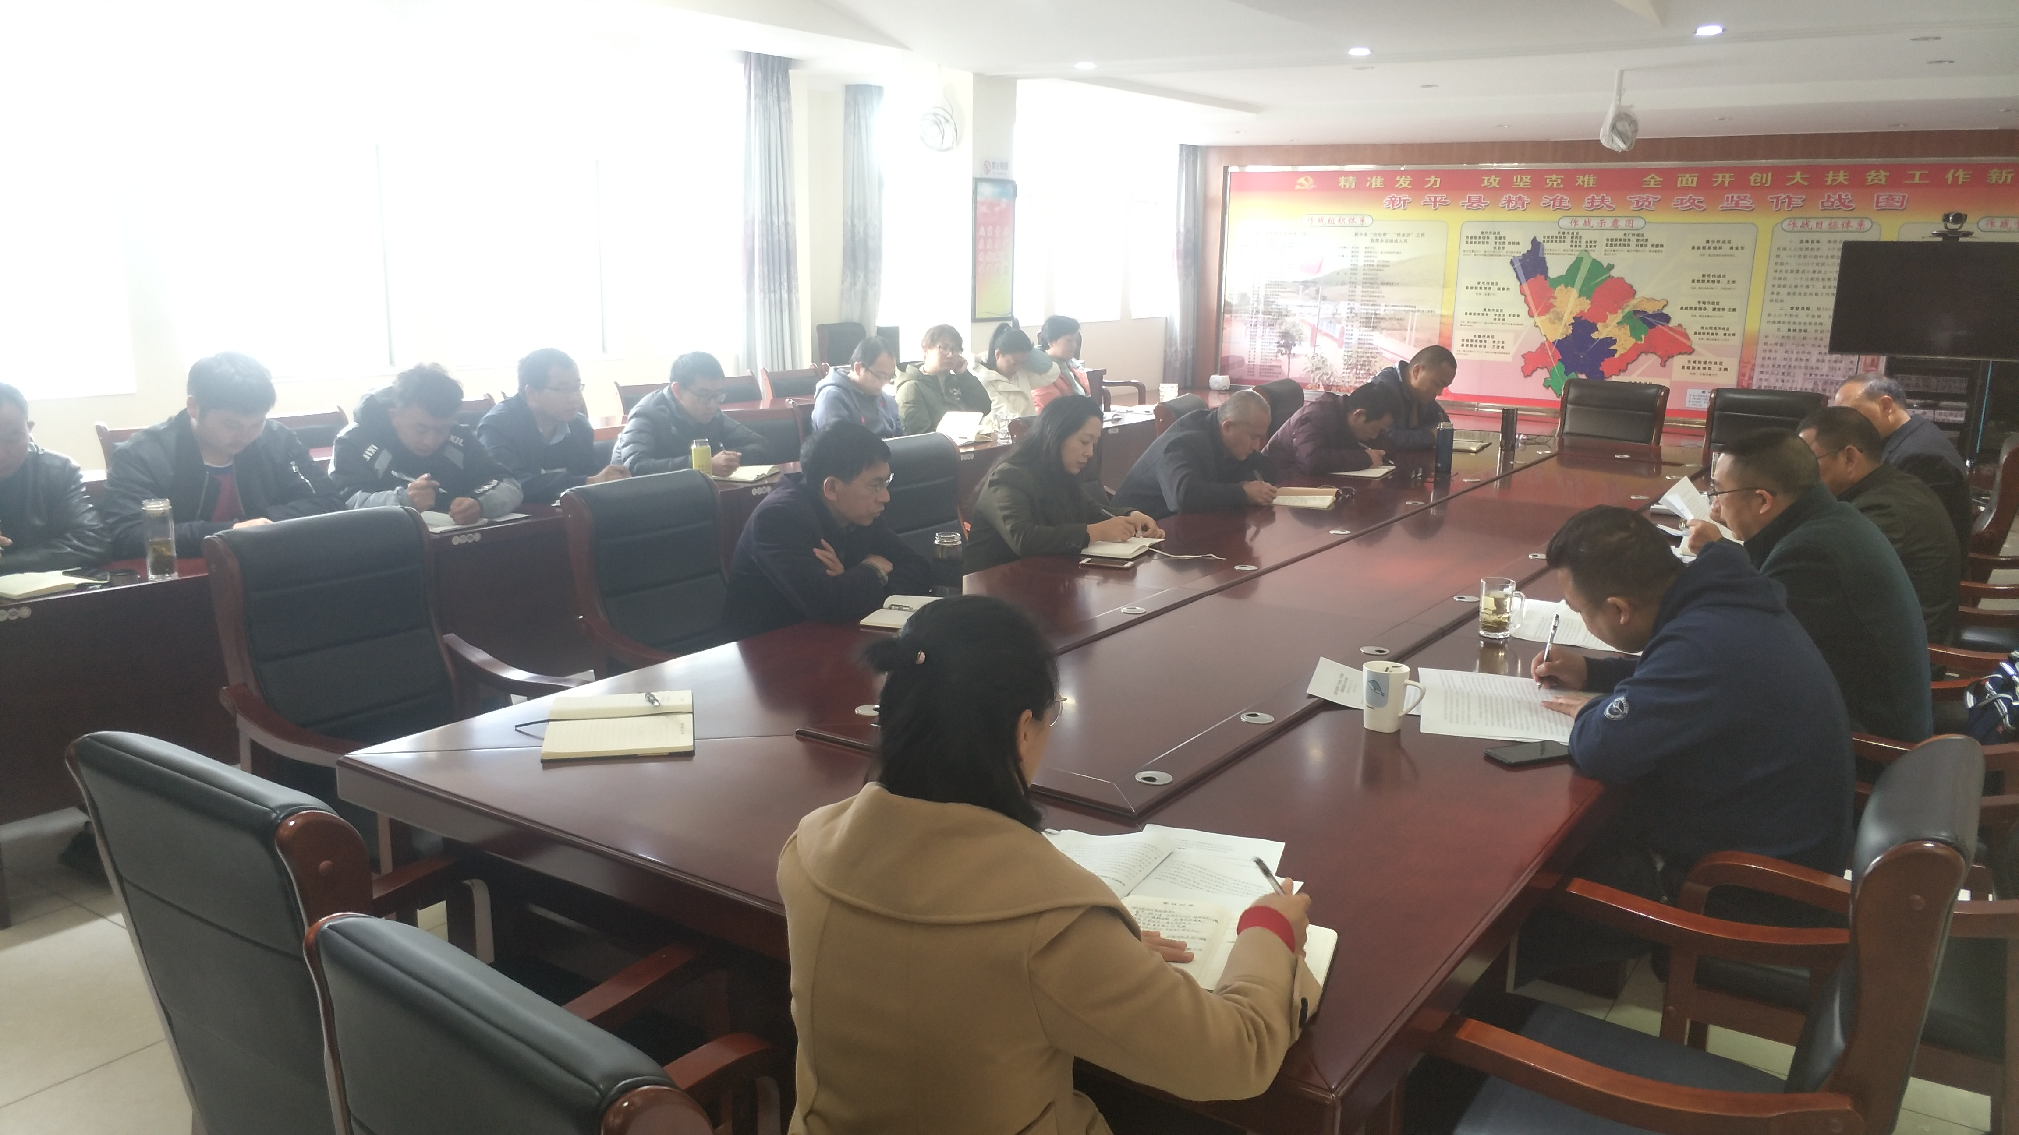于1月20日，县扶贫办根据县扫黑除恶专项斗争工作相关文件的要求，结合扫黑除恶2020年：治本，建立健全长效机制，取得扫黑除恶专项斗争压倒性胜利的行动任务。在办大会议室召开安排布置2020年扫黑除恶专项斗争工作会议。

会上认真组织学习《扫黑除恶专项斗争应知应会知识》《中共新平县委办公室新平县人民政府办公室关于印发<玉溪市争当扫黑除恶专项斗争排头兵新平县实施方案>的通知》等文件精神，研究部署争当扫黑除恶排头兵新平县工作评价指导体系贯彻落实内容。深入学习贯彻习近平总书记关于扫黑除恶工作的重要论述，进一步提高政治站位，深刻认识开展扫黑除恶专项斗争的重大意义，纵深推进扫黑除恶专项斗争。

会议指出，进行扫黑除恶专项斗争制度机制梳理，《新平县人民政府扶贫开发办公室扫黑除恶专项斗争实施方案》（新扶字〔2018〕43号）《新平县人民政府扶贫开发办公室关于在扶贫领域开展扫黑除恶斗争线索排查的通知》（便笺〔2019〕6号）等11个文件，将在2020年建立健全长效机制过程中继续执行，根据后期不断的新要求适时作相关内容完善。新平县扶贫办扫黑除恶专项斗争领导小组不变，由党组书记、主任任组长，党组成员、党支部书记、副主任任副组长，扫黑除恶专项斗争领导小组其他组成人员为成员。

会议强调，进一步加强宣传发动，充分利用门户网站、宣传展板、微信群、平时的下乡调研等深入广泛宣传，及时更新、张贴扫黑除恶公告标语。配合各乡镇（街道）、各单位加强联动，形成合力，创新宣传方式、丰富宣传渠道，进一步建立健全宣传工作网络，最大限度将宣传触角延伸至社会各个角落和各个年龄层群众，不断提升扫黑除恶专项斗争的知晓率，努力在全社会形成扫黑除恶专项斗争的浓烈氛围。